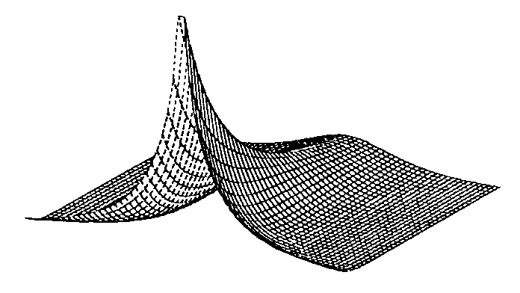
Кафедра ТЕОРИИ ВЕРОЯТНОСТЕЙ

ВОСЕМНАДЦАТАЯ КОЛМОГОРОВСКАЯ СТУДЕНЧЕСКАЯ ОЛИМПИАДА

ПО ТЕОРИИ ВЕРОЯТНОСТЕЙ

Оргкомитет:
академик РАН, профессор А.Н. Ширяев (председатель),
д.ф.-м.н., профессор Д.А. Шабанов (зам. председателя),
к.ф.-м.н., доцент Е.Е. Баштова, к.ф.-м.н., доцент Е.М. Ряднова,
к.ф.-м.н., доцент А.А. Каменов, к.ф.-м.н. А.П. Шашкин

Олимпиада проводится раздельно для студентов I–II и III–VI курсов. На олимпиаде можно пользоваться любой литературой.
Олимпиада состоится в субботу 22 апреля 2023 г. в Главном Здании МГУ им. М.В.Ломоносова. Начало: 9:50, окончание: 14:50.
Всю дополнительную информацию можно будет узнать в группе кафедры теории вероятностей:
https://vk.com/public154383005
или по электронной почте
andrey.kamenov@math.msu.ru.
Просим вас заполнить форму регистрации по ссылке (или по QR-коду)
https://forms.gle/TBvzxXajU7n2QoHX7
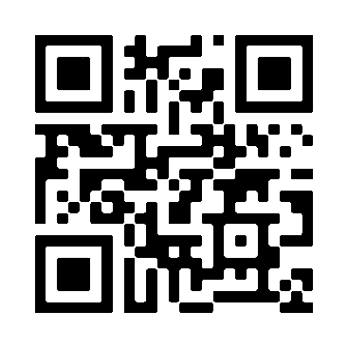
Студентам других ВУЗов необходимо это сделать не позже четверга 20 апреля для получения пропуска в Главное Здание.
Высокий результат, показанный на олимпиаде, будет учтён при зачислении на кафедру теории вероятностей и приеме в аспирантуру.
Информация о предыдущих олимпиадах содержится на сайте кафедры теории вероятностей:
http://new.math.msu.su/department/probab/os-nf/olimpia-nf.htm

